Отчёт по лабораторной работе №5  
Информационная безопасность

Дискреционное разграничение прав в Linux. Исследование влияния дополнительных атрибутов

Выполнил: Махорин Иван Сергеевич,  
НПИбд-02-21, 1032211221

Содержание

# 1 Цель работы

Изучить механизмы изменения идентификаторов, применения SetUID- и Sticky-битов. Получить практические навыки работы в консоли с дополнительными атрибутами. Рассмотреть работы механизма смены идентификатора процессов пользователей, а также влияние бита Sticky на запись и удаление файлов.

# 2 Теоретическое введение

**1. Дополнительные атрибуты файлов Linux**

В Linux существует три основных вида прав — право на чтение (read), запись (write) и выполнение (execute), а также три категории пользователей, к которым они могут применяться — владелец файла (user), группа владельца (group) и все остальные (others). Но, кроме прав чтения, выполнения и записи, есть еще три дополнительных атрибута [1].

* **Sticky bit**

Используется в основном для каталогов, чтобы защитить в них файлы. В такой каталог может писать любой пользователь. Но, из такой директории пользователь может удалить только те файлы, владельцем которых он является. Примером может служить директория /tmp, в которой запись открыта для всех пользователей, но нежелательно удаление чужих файлов.

* **SUID (Set User ID)**

Атрибут исполняемого файла, позволяющий запустить его с правами владельца. В Linux приложение запускается с правами пользователя, запустившего указанное приложение. Это обеспечивает дополнительную безопасность т.к. процесс с правами пользователя не сможет получить доступ к важным системным файлам, которые принадлежат пользователю root.

* **SGID (Set Group ID)**

Аналогичен suid, но относиться к группе. Если установить sgid для каталога, то все файлы созданные в нем, при запуске будут принимать идентификатор группы каталога, а не группы владельца, который создал файл в этом каталоге.

* **Обозначение атрибутов sticky, suid, sgid**

Специальные права используются довольно редко, поэтому при выводе программы ls -l символ, обозначающий указанные атрибуты, закрывает символ стандартных прав доступа.

Пример:

rwsrwsrwt

*где первая s — это suid, вторая s — это sgid, а последняя t — это sticky bit*

В приведенном примере не понятно, rwt — это rw- или rwx? Определить это просто. Если t маленькое, значит x установлен. Если T большое, значит x не установлен. То же самое правило распространяется и на s.

В числовом эквиваленте данные атрибуты определяются первым символом при четырехзначном обозначении (который часто опускается при назначении прав), например в правах 1777 — символ 1 обозначает sticky bit. Остальные атрибуты имеют следующие числовое соответствие:

1 — установлен sticky bit  
2 — установлен sgid  
4 — установлен suid

**2. Компилятор GCC**

GСС - это свободно доступный оптимизирующий компилятор для языков C, C++. Собственно программа gcc это некоторая надстройка над группой компиляторов, которая способна анализировать имена файлов, передаваемые ей в качестве аргументов, и определять, какие действия необходимо выполнить. Файлы с расширением .cc или .C рассматриваются, как файлы на языке C++, файлы с расширением .c как программы на языке C, а файлы c расширением .o считаются объектными [2].

# 3 Выполнение лабораторной работы

## 3.1 Подготовка лабораторного стенда

Убедимся, что в системе установлен компилятор gcc. После чего отключим систему запретов до очередной перезагрузки системы и выполним проверку

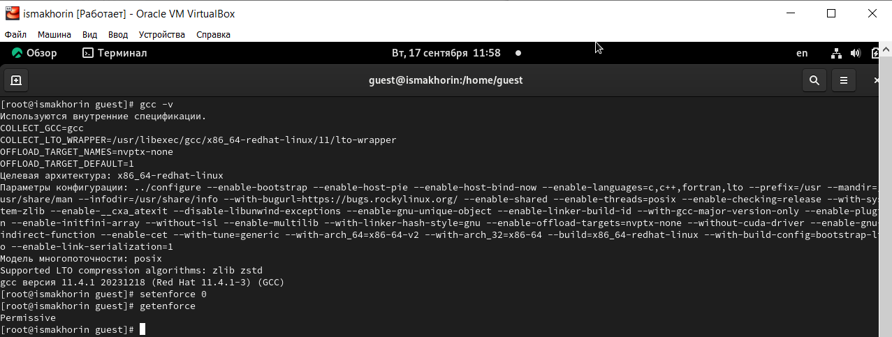

Рис. 1: Проверка наличия в системе компилятора gss, отключение системы запретов до очередной перезагрузки

## 3.2 Создание программы

1. Войдём в систему от имени пользователя guest и создадим программу simpleid.c

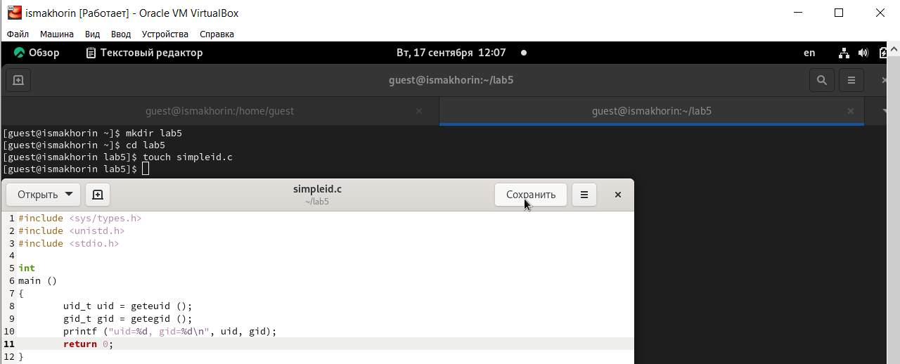

Рис. 2: Создание программы simpleid.c

1. Скомплилируем программу и убедимся, что файл программы создан

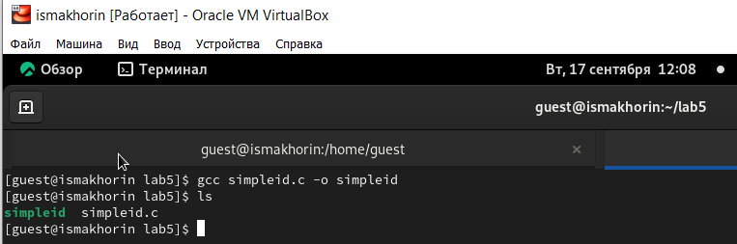

Рис. 3: Компиляция программы и проверка

1. Затем выполним программу simpleid

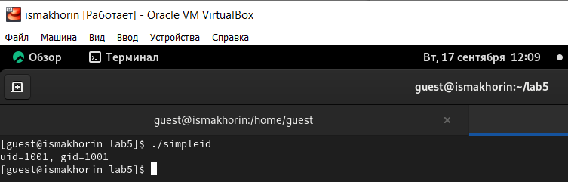

Рис. 4: Выполнение программы

1. Выполним системную программу id и сравним полученный нами результат с данными предыдущего пункта задания

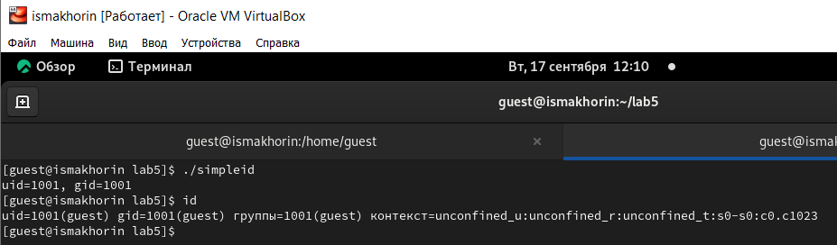

Рис. 5: Выполнение команды id и сравнение с предыдущим пунктом

1. Усложним программу, добавив вывод действительных идентификаторов. После чего получившуюся программу назовём simpleid2.c

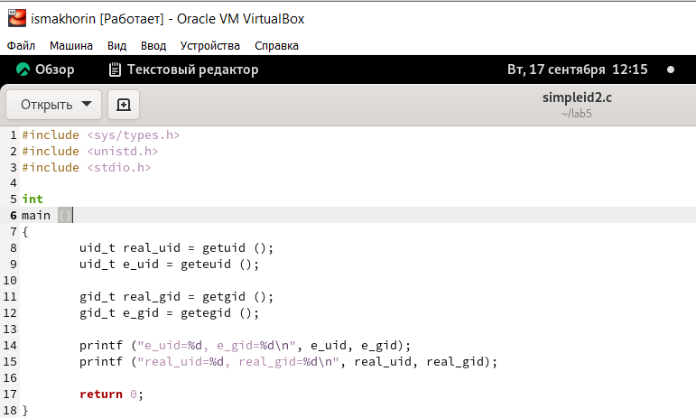

Рис. 6: Усложнение программы и сохранение её как simpleid2.c

1. Скомпилируем и запустим simpleid2.c

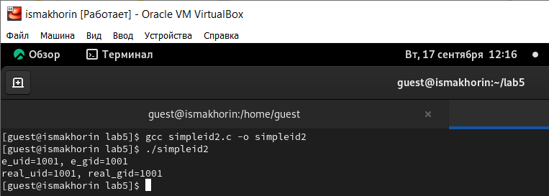

Рис. 7: Компиляция и запуск программы

1. От имени суперпользователя выполним команды

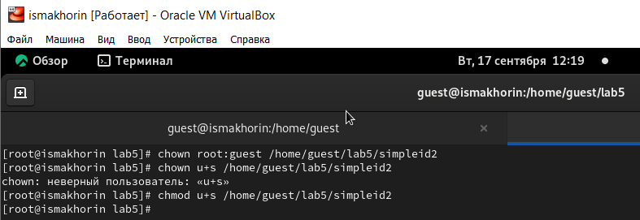

Рис. 8: Выполение команд от имени суперпользователя

1. Повысив временно свои права с помощью su, поясним, что делают эти команды

От имени суперпользователя выполнил команды “sudo chown root:guest /home/guest/simpleid2” и “sudo chmod u+s /home/guest/simpleid2”, затем выполнил проверку правильности установки новых атрибутов и смены владельца файла simpleid2 командой “sudo ls -l /home/guest/simpleid2”. Этими командами была произведена смена пользователя файла на root и установлен SetUID-бит.

1. Далее выполним проверку правильности установки новых атрибутов и смены владельца файла simpleid2

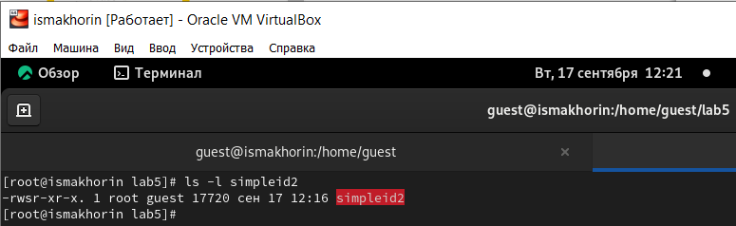

Рис. 9: Проверка новых атрибутов и смены владельца файла

1. Запустим simpleid2 и id и сравним результаты

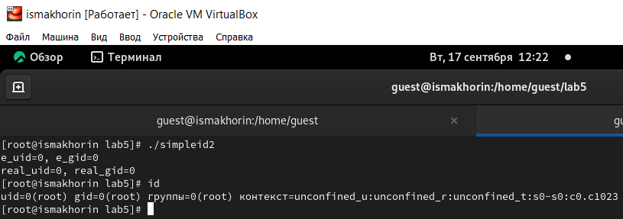

Рис. 10: Запуск simpleid2 и id, сравнение результатов

1. Теперь проделаем тоже самое относительно SetGID-бита

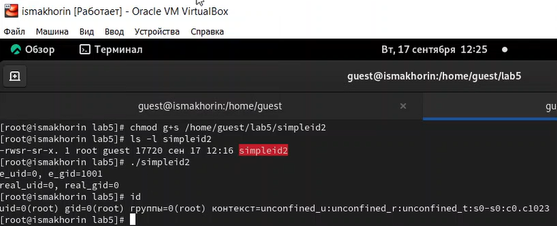

Рис. 11: Повторение действий для SetGID-бита

1. Создадим программу readfile.c

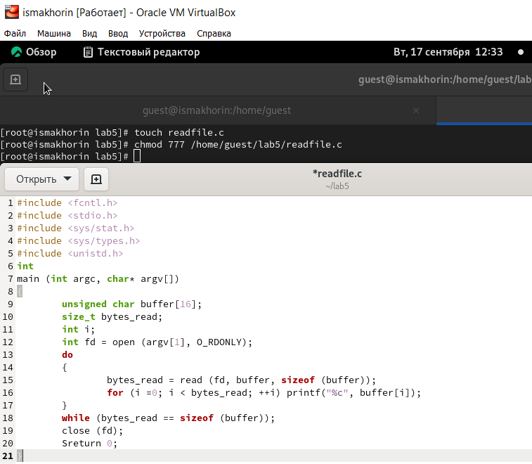

Рис. 12: Создание программы readfile.c

1. Теперь её откомпилируем

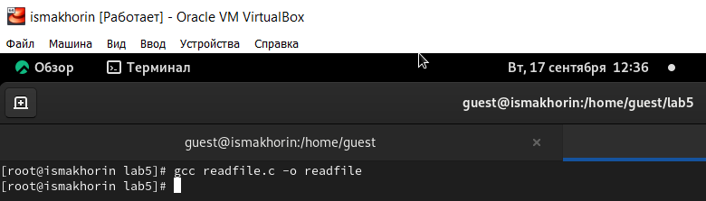

Рис. 13: Компиляция программы

1. Сменим владельца у файла readfile.c и изменим права так, чтобы только суперпользователь (root) мог прочитать его, a guest не мог. Затем сменим у программы readfile владельца и установим SetU’D-бит

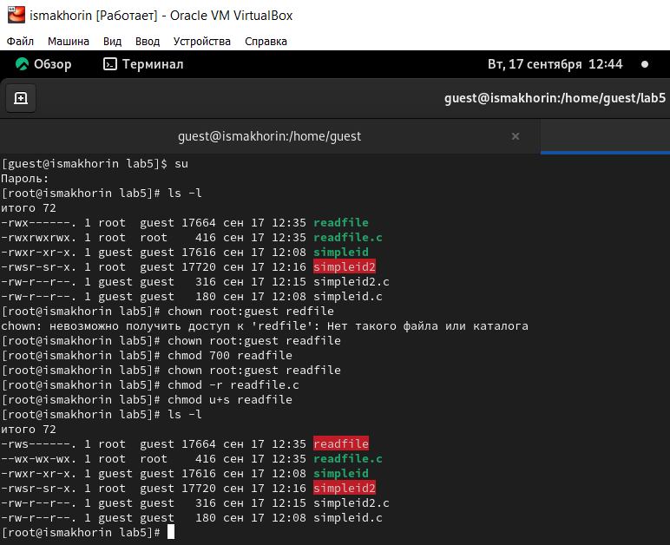

Рис. 14: Работа с readfile.c и readfile

1. Проверим, что пользователь guest не может прочитать файл readfile.c, может ли программа readfile прочитать файл readfile.c, и может ли программа readfile прочитать файл /etc/shadow?

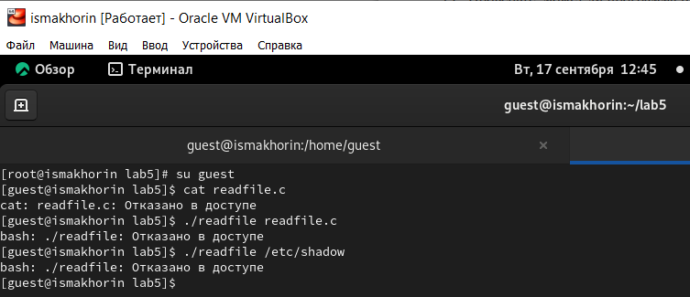

Рис. 15: Проверка

## 3.3 Исследование Sticky-бита

1. Выясним, установлен ли атрибут Sticky на директории /tmp

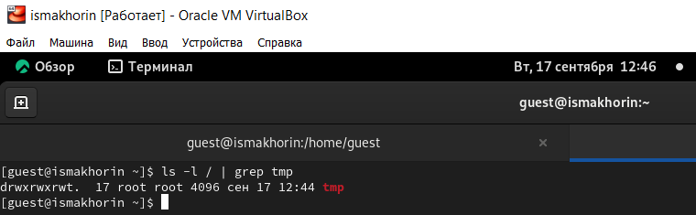

Рис. 16: Проверка атрибута Sticky на директории /tmp

1. От имени пользователя guest создадим файл file01.txt в директории /tmp со словом test

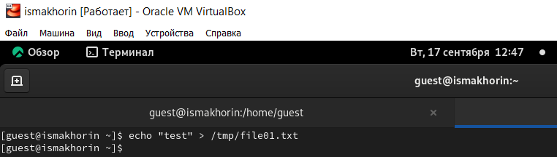

Рис. 17: Создание файла file01.txt в директории /tmp со словом test

1. Просмотрим атрибуты у только что созданного файла и разрешим чтение и запись для категории пользователей «все остальные»

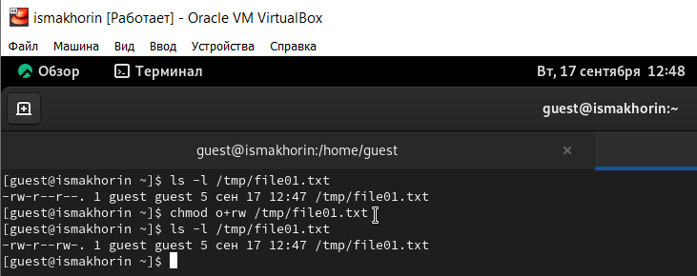

Рис. 18: Просмотр атрибутов, разрешение на чтение и запись для категории пользователей «все остальные»

1. От пользователя guest2 (не являющегося владельцем) попробуем прочитать файл /tmp/file01.txt

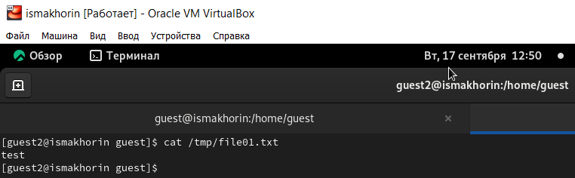

Рис. 19: Попытка чтения файла от пользователя guest2

1. От пользователя guest2 попробуем дозаписать в файл

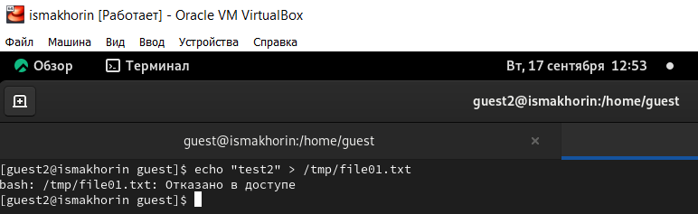

Рис. 20: Попытка дозаписи в файла от пользователя guest2

1. Проверим содержимое файла

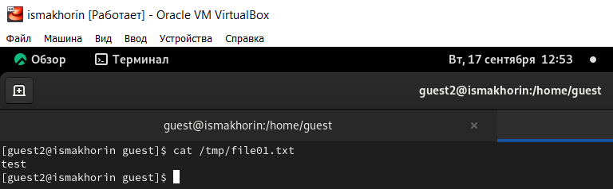

Рис. 21: Проверка содержимого файла

1. От пользователя guest2 попробуем записать в файл /tmp/file01.txt слово test3, стерев при этом всю имеющуюся в файле информацию

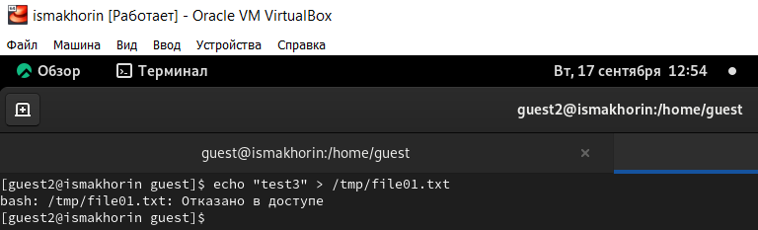

Рис. 22: Попытка записать в файл слово test3, стерев при этом всю имеющуюся в файле информацию

1. Проверим содержимое файла

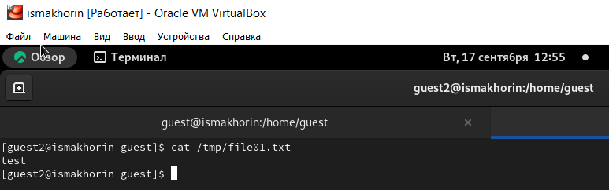

Рис. 23: Проверка содержимого файла

1. От пользователя guest2 попробуем удалить файл /tmp/file01.txt

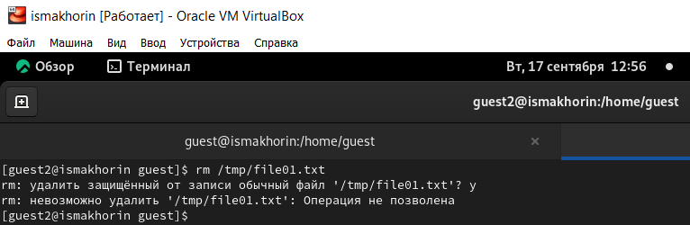

Рис. 24: Попытка удалить файл от имени пользователя guest2

1. Повысим свои права до суперпользователя командой su и выполним после этого команду, снимающую атрибут t (Sticky-бит) с директории /tmp

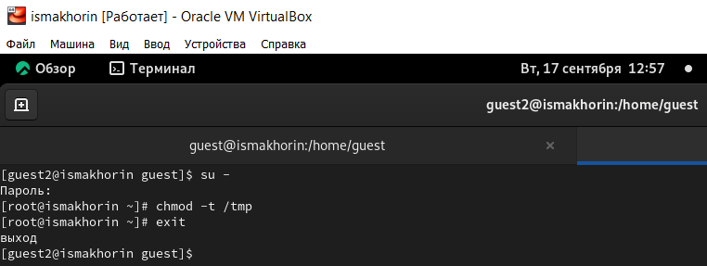

Рис. 25: Повышение прав до суперпользователя и снятие атрибута t с директории /tmp

1. Покинем режим суперпользователя и от пользователя guest2 проверим, что атрибута t у директории /tmp нет

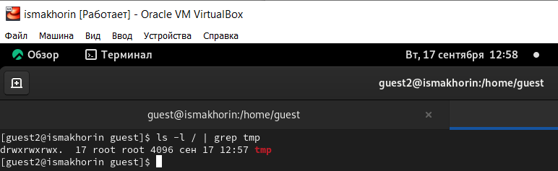

Рис. 26: Проверка от пользователя guest2, что атрибута t у директории /tmp нет

1. Повторим предыдущие шаги

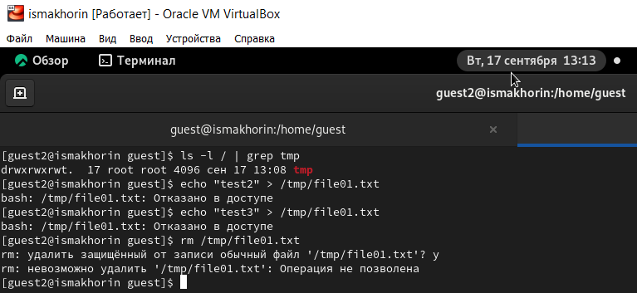

Рис. 27: Повторение предыдущих шагов

1. Повысим свои права до суперпользователя и вернём атрибут t на директорию /tmp

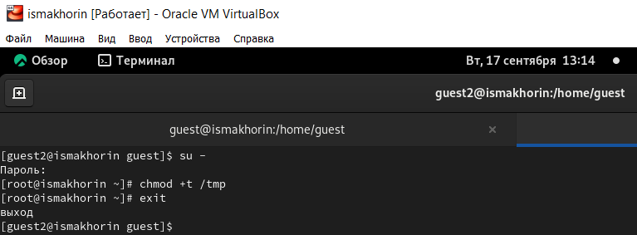

Рис. 28: Повышение прав до суперпользователя и возвращение атрибута t на директорию /tmp

# 4 Вывод

В ходе выполнения лабораторной работы были изучены механизмы изменения идентификаторов и применения SetUID- и Sticky-битов. Получены практические навыки работы в консоли с дополнительными атрибутами, а также была рассмотрена работа механизма смены идентификатора процессов пользователей и влияние бита Sticky на запись и удаление файлов.

# 5 Список литературы. Библиография

[1] Дополнительные атрибуты: https://tokmakov.msk.ru/blog/item/141

[2] Компилятор GSS: http://parallel.imm.uran.ru/freesoft/make/instrum.html